Контрольная работа № 1

Расчетная схема стержня показана на рисунке.
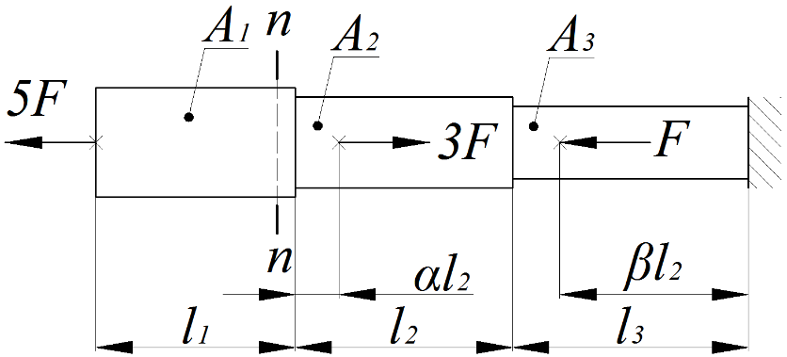
Заданные величины:
$α=0,2;$ $β=0,8;$ $\left[σ\right]=160 МПа;$ $E=2∙{10}^{5} МПа.$
Требуется:
- Начертить схему стержня с реальными размерами и силами в соответствие с вариантом.
- Построить эпюры нормальных сил N, нормальных напряжений σ, осевых перемещений ∆l и продольных деформаций ε.
- Определить максимальную деформацию ε_{max} и значение удлинения (или укорочения) ∆l всего стержня.
- Выполнить проверку прочности стержня.
Сечение n – n не рассматривать.

№  вар. | F,  кН | l₁,  м | l₂,  м | l₃,  м | A₁,  мм² | A₂,  мм² | A₃,  мм²
 | 31 | 0,5 | 2,2l₁ | 2,5l₁ | 215 | 1,35A₁ | 2,35A₁

